北京师范大学2011～2012学年第二学期期末考试试卷（B卷）

课程名称： 任课教师姓名：

装 订 线

卷面总分： 100 分 考试时长： 100 分钟 考试类别：闭卷🗹 开卷□ 其他□

院（系）： 专 业： 年 级：

姓 名 ： 学 号：

|  |  |  |  |  |  |
| --- | --- | --- | --- | --- | --- |
| 题号 | 第一题 | 第二题 | 第三题 | 第四题 | 总分 |
| 得分 |  |  |  |  |  |

阅卷教师（签字）：

**一、单选题（20分）**

1、当竞争站点的数量比较小而且固定不变，并且流量连续的情况下，比较有效的信道分配方案是（ ）

A、CSMA B、ALOHA C、FDM和TDM D、CSMA/CD

2、码字10101001和10110001的海明距离是（ ），为了纠正d个错误，需要一个距离为（ ）的编码方案。

A、2，2d+1 B、3，d+1 C、3，2d+1 D、2，d+1

3、数据链路层中的数据块常被称为（ ）

A、信息 B、帧 C、分组 D、段

4、可靠的传输层和链路层协议设计时，都要考虑重传定时器的超时间隔大小问题。两者最大的区别在于RTT抖动的方差，前者（ ），后者（ ）。这是由通信双方间的（ ）性质决定的。

A、大，小，信道 B、小，大，信道 C、大，小，链路 D、小，大，链路

5、当帧为1101011011，生成多项式为x^4+x+1时，相应的CRC为（ ）

A、1010 B、0101 C、1110 D、0111

6、ADSL通常使用( )

A、有线电视网进行信号传输 B、ATM网进行信号传输

C、x.25网进行信号传输 D、电话线路进行信号传输

7、有些网络只有一个信道用于所有的通信。在这些网络中，关键的设计问题是，如何在所有期望使用这唯一信道的竞争站之间分配该信道。假设共有k个站在竞争信道的使用权。每个站在每个时槽中的传送概率为p。那么，在一个给定的时槽中，某一个站能够成功获得信道的概率为（ ）

A、kp(1-p)^(k-1) B、p(1-p)^(k-1) C、kp D、kp(1-p)

8、以Buffer方式可以在接收方试图平滑输出流，结合下图，你认为最小的Buffer尺寸是（ ）



A、6秒 B、8秒 C、9秒 D、10秒

9、为了在10Mbps速率上发送数据，采用曼切斯特编码和差分曼切斯特编码的话，信号改变频率分别为（ ）

A、20MHz,10MHz B、20MHz,20MHz C、10MHz,10MHz D、10MHz,20MHz

0、对IP数据报分片重组通常发生在（ ）上。

A、源主机 B、目的主机或路由器 C、经过的路由器 D、目的主机

**二、填空题（30分）**

1、 Nagle算法和Clark针对愚笨窗口综合症的解决方案是相互补充的。Nagle算法试图解决（A）问题；Clark则试图解决（B）问题。这两种方案都是有效的，而且可以一起工作。

A:

B:

2、 在一个带宽为2000Hz并用8种电压对数据编码的传输系统上，根据尼亏斯特定理，其最大数据传输速率是（A）。然而，实际的信道是有噪声的，假定信噪比为30dB，按香龙定理其最大数据传输速率为（B）。

A:

B:

3、 请按照距离矢量路由算法，填充J的路由表，即：J到F的距离=（A），该算法的缺陷是存在（B）问题。

A:

B:

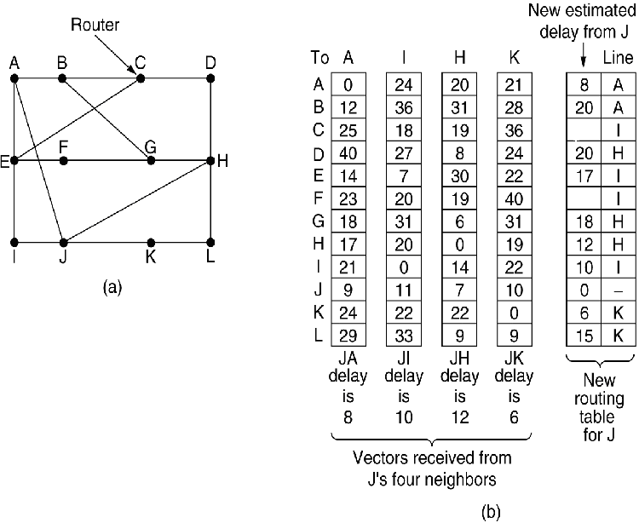

4、 在Internet中，针对网络容量和接收方容量，慢启动算法要求每个发送方维护两个窗口，它们分别是：（A）和（B），每次发送的字节数量取决于（C）。

A:

B:

C:

5、 在Go-back-n滑动窗口协议中，假设不同的序列号个数是16，分别为0~15。但是，在任何时候，未确认帧的最大数量只能是（A），这是因为（B）。

A:

B:

6、 无须使用两台机器测试网络应用程序的IP地址是（A）。当一个应用程序发送数据给另一应用程序时，数据向下穿过（B）到达IP软件，IP软件把数据向上转发通过（C）到达第二个程序。（D）永远不会出现在一个通过网络传送的包中。

A:

B:

C:

D:

7、 网络软件是由协议组成的，所谓协议是指（A）。协议可以是无连接的，也可以是面向连接的。大多数网络支持协议层次，在协议层次中，每一层向它的上层提供（B），并使底层所使用的协议的细节与上面的层隔离开。各层通常都需要考虑的问题有（C）、（D）和（E）等。

A:

B:

C:

D:

E:

8、 常用的物理传输介质有（A）、（B）、（C）、（D）。

A: B:

C: D:

9、 假设星座图有以下几个坐标点：（1，1）、（1，-1）、（-1，1）和（-1，-1），那么一个具备这些参数的调制解调器在2400波特上的传输速率可以达到（A）bps。

A:

0、 下表给出海明码中使用的校验技术，假设收到的位串是”00011100101”,则发送的位串是（A）。

A:

**三、判断题（20分，要求简要说明理由）**

1、 服务器执行listen和accept原语等待连接请求，客户执行connect原语，发生的三次握手如图（a）所示。但若双方都试图同时发起连接，即如图（b）所示，那么将会建立起两个端到端连接。

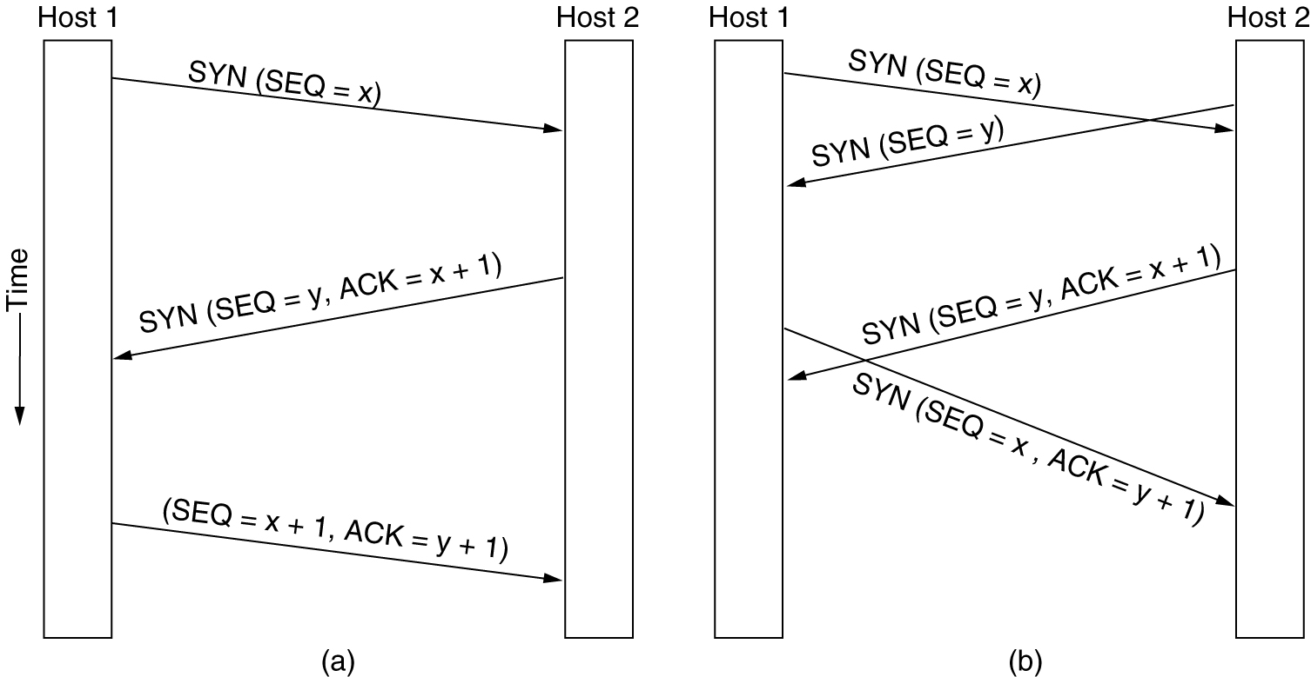

**答:**

2、 一个用户向一个远程数据库发出一些事务请求。远程传输实体先将TPDU传递给上一层，然后确认。一旦接收到这个确认则可认为此项工作确实已经完成了。

**答:**

3、 中继器、集线器、网桥、交换机、路由器和网关都是网络层互联设备。

**答:**

4、 假设两个路由器被错误地配置，以致对某些目的地D产生了路由环，目的地为D 的IP数据包将会无休止地在环中传送。

**答:**

5、 CSMA/CD协议的二元指数回退算法本质上就是按2的幂次选择重试间隔，直至占有信道。

**答:**

**四、问答题（30分）**

1、 已知子网拓扑结构和F为根的汇集树分别如图（a）和（b）所示，给出广播源为F的逆向转发路径树。

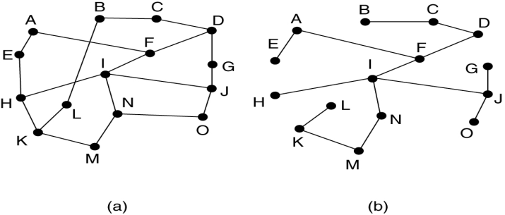

**答:**

2、 下面的时序图是可变滑动窗口协议的一种可能工作方式，为什么第2条消息的ack=15？消息16存在的死锁问题如何解决？（A、B代表通信的双方，箭头代表消息传送方向，省略号代表消息丢失）

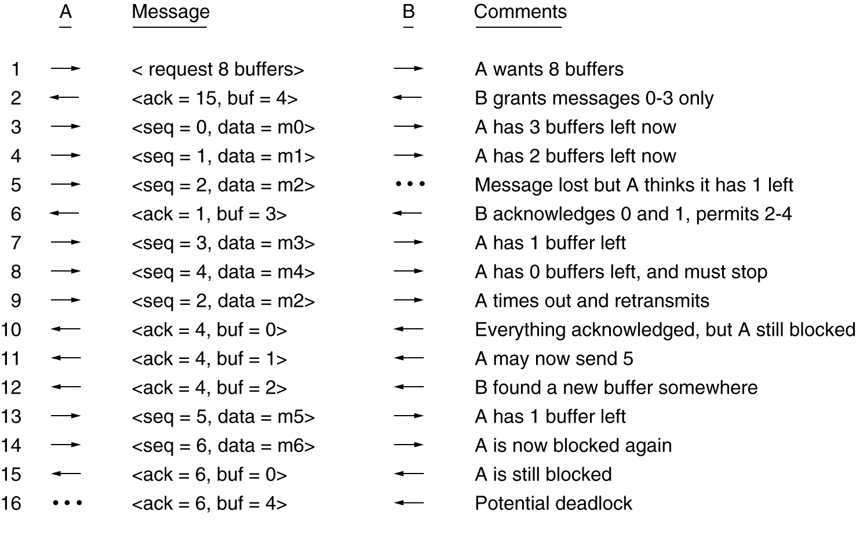

**答:**

3、 什么是隧道技术，举例说明之。

**答:**

4、 结合下图，简要描述MACA协议并分析它是如何解决隐藏站点和暴露站点问题的。



**答:**

5、 假如要支持大小为N的滑动窗口，我们需要使用的序列号空间为[0..2N-1]。结合下图，如果我们使用较小的序列号空间会导致什么状况？



**答:**